TW-DJG01电机故障检测实训考核装置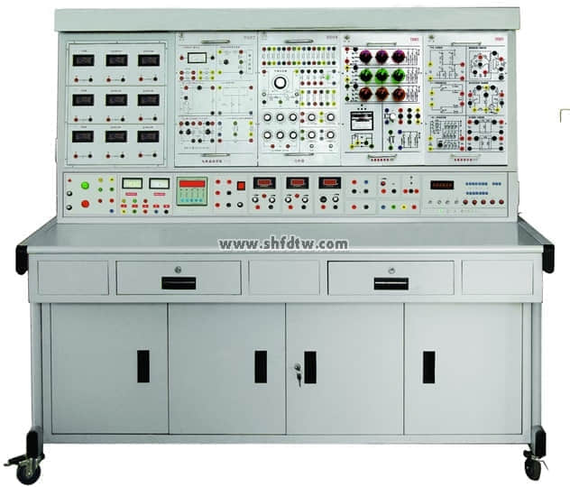

一、技术参数
1、输入电压：三相四线制380V±10% 50Hz
2、工作环境：环境温度范围为—5℃～＋40℃ 相对湿度＜85%（25℃） 海拔＜4000m
3、装置容量：≤1.5kVA
4、安全保护：具有过流、漏电、短路、超量程等
二、装置的配置
实训装置由电源控制屏、实训桌、仪表及连接导线等组成。
（一）电源控制屏(铁质双层亚光密纹喷塑结构，铝质面板)
1、交流电源部分
提供三相0～450V可调交流电源，同时可得到单相0～250V可调的交流电源，配有一台三相同轴联动自耦调压器（规格1.5kVA、0～450V）。可调交流电源输出处设有过流保护装置，当相间、线间过电流及直接短路均能自动保护，克服了更换保险丝带来的麻烦，并具有过流声光告警。控制屏的供电由启停按钮进行控制，具有漏电声光告警等功能；配有指针式交流电压表，可方便地指示三相电网和三相调压输出的每一相的线电压。
2、直流电源部分
220V/0.5A直流电源一组，具有短路保护功能；
0～240V/3A可调直流高压电源一组，具有过压、过流及短路保护功能
3、 设置故排、排除故障模块
该模块设有设故区和排故区，设故区可对单相异步电机、三相异步电机、同步电机、直流电机的常见电气故障进行设置；排故区可让学生动手进行故障测试，并把测试出的故障加以排除，从而提高学生的电机检测技能。
4、 电机模块部分
配有单相电容运转异步电动机、三相鼠笼式异步电动机、同步电动机及直流并励电动机，设有对应电机控制及运行状态指示，在电机短路故障模拟时能迅速的切断电源，以保护设备的安全使用。
（二）实训桌
实训桌为铁质双层亚光密纹喷塑结构，桌面为加厚钢板喷塑,结构坚固，形状似长方体封闭式结构，造型美观大方；设有抽屉用于放置工具、存放资料等。桌面用于安装电源控制屏并提供一个舒适的工作台面。实训桌底部装有四个万向轮和紧固机构，便于移动和固定。
（三）仪器仪表
1、交流数字电流表（三只表）： 测量范围0～5A，带有毫安、安培指示（量程自动判断，自动切换），输入阻抗为0.5Ω，精度0.5%±5字，具有超量程报警、指示及切断总电源等功能。
2、交流数字电压表（一只表）： 测量范围0～500V（量程自动判断，自动切换），输入阻抗1M，精度0.5%±5字，具有超量程报警、指示及切断总电源等功能。
3、直流数字电流表（两只表）：测量范围0～5A，带有毫安、安培指示（量程自动判断，自动切换），输入阻抗为0.25Ω，精度0.5%±5字，具有超量程报警、指示及切断总电源等功能。
4、500V等级兆欧表。
5、便携式数字万用表
6、直流数字电压表（一只表）：测量范围0～500V（量程自动判断，自动切换），输入阻抗10M，精度0.5%±5字，具有超量程报警、指示及切断总电源等功能。
（四）实训导线及配件
采用高可靠护套结构手枪插连接线（不存在任何触电的可能），里面采用无氧铜抽丝多股线，达到超软目的，外包丁晴聚氯乙烯绝缘层，具有柔软、耐压高、强度大、防硬化、韧性好等优点，插头采用实芯铜质件外套铍轻铜弹片，接触优良。

